**Парфюмерная вода La Nuit Tresor Lancome – манящий эликсир соблазнительницы!**

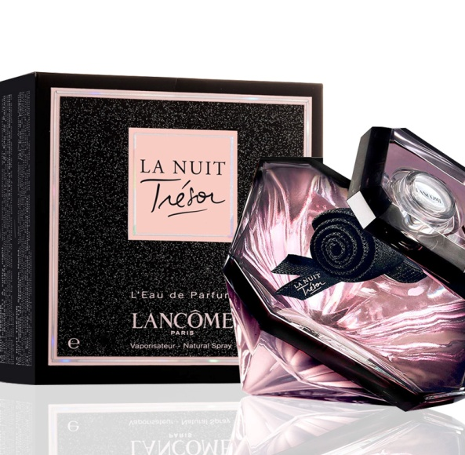

Новые духи от известного бренда созданы для уверенных и самодостаточных женщин, умеющих соблазнить мужчину всего лишь одной загадочной мимолётной улыбкой. Наденьте этот роскошный мистический аромат. Вы почувствуете себя неотразимой и обворожительной незнакомкой, за которой мужчины готовы идти вслед, забывая обо всём.

Сложный аромат воплощает многогранную женскую натуру и вызывает глубокие волнующие чувства у его обладательницы и окружающих.

* Сладкий восточный аромат наиболее удачно раскрывается в холодную погоду. Не каждой женщине понравится густой, насыщенный шлейф аромата в летнее время.
* Название «Ночное сокровище» намекает на вечернее предназначение духов. Романтические прогулки под луной и торжественные светские мероприятия – лучшая стихия, чтобы примерить эти парфюм.
* Духи отличаются стойкостью. Достаточно одного-двух нажатий атомайзера, и изысканный шлейф будет с вами несколько часов и даже дней, если аромат попадёт на одежду или волосы.
* Многогранный флакон глубокого фиолетового оттенка напоминает редкий чёрный бриллиант и скрывает в себе пряное волшебное зелье из дорогих компонентов.
* При знакомстве с духами вас встретят искрящиеся сочные фруктовые ноты маракуйи, клубники, личи и малины, перетекающие в сердце аромата, наполненного роскошным благоуханием розы и гурманскими нотами ванили и орхидеи. Завершающим аккордом станет древесный дымный шлейф из папируса, ладана и пачули, приправленный сладкими нотами карамели и пралине.

Парфюмерная вода выпускается в двух объёмах. Флакон 30 мл порадует деловых леди и с лёгкостью поместится в небольшой дамской сумочке. Объём 50 мл подойдёт преданным поклонницам аромата для домашней коллекции парфюмерии. Все варианты упаковки дополнены изысканной атласной лентой с символом аромата – чёрной розой.

Позвольте себе роскошь быть в центре внимания!